МІНІСТЕРСТВО ОСВІТИ І НАУКИ УКРАЇНИ

ЧЕРКАСЬКИЙ ДЕРЖАВНИЙ ТЕХНОЛОГІЧНИЙ УНІВЕРСИТЕТ

ФАКУЛЬТЕТ ІНФОРМАЦІЙНИХ ТЕХНОЛОГІЙ І СИСТЕМ

КАФЕДРА ІНФОРМАЦІЙНОЇ БЕЗПЕКИ ТА КОМП’ЮТЕРНОЇ ІНЖЕНЕРІЇ

**РОЗРАХУНКОВО‑ГРАФІЧНА РОБОТА**

з дисципліни «*Комп’ютерна схемотехніка*»

Студента 3 курсу групи КМ-175

напряму підготовки

*6.050102 «Комп’ютерна інженерія»*

Косенка А.В.

*(прізвище та ініціали)*

Керівник

доцент Хрульов М.В. *(посада, вчене звання, науковий ступінь, прізвище та ініціали)*

Національна шкала__________________

Кількість балів: ______ ECTS _________

Дата: ______________________________

Перевірив: Хрульов М.В.

*(прізвище та ініціали)*

_____________________

*(підпис)*

Черкаси 2019

**Зміст**

1. Вступ…………………….…..……………………………3
2. Склад…………….……………..…………………………4
3. Технічні характеристики……..……………………….…5
4. Структура……….……………..…………………….……6
5. Опис алгоритму роботи……………………………….…7
6. Опис математичної моделі………………………….…...8
7. Схема електрична принципова……………………….…9
8. Висновок………………………………………………....9

**Вступ**

Калькулятор - електронно обчислювальний пристрій для виконання операцій над числами або алгебраїчними формулами.

Калькулятор замінив механічні обчислювальні пристрої, такі, як абаки, рахунки, логарифмічні лінійки, механічні або електромеханічні арифмометри, а також математичні таблиці (перш за все - таблиці логарифмів).

Залежно від можливостей і цільової сфери застосування калькулятори діляться на найпростіші, бухгалтерські, інженерні (наукові), фінансові. В окремі класи зазвичай виділяють програмовані калькулятори, що дають можливість виконання складних обчислень по попередньо закладеною програмою, а також графічні - підтримують побудову та відображення графіків. Спеціалізовані калькулятори призначені для виконання обчислень в досить вузькій сфері (фінансові, будівельні та т. П.)

За виконання калькулятори можуть бути настільними або компактними (кишеньковими). Окремі моделі мають інтерфейси для підключення персонального комп'ютера, друкувального пристрою, зовнішнього модуля пам'яті або інших зовнішніх пристроїв. Сучасні персональні комп'ютери, мобільні телефони, КПК і навіть наручний годинник можуть мати програми, які виконують функції калькулятора.

Терміном "калькулятор" також називаються спеціалізовані програми, що вбудовуються в веб-сайти (наприклад, "калькулятор калорій", "калькулятор розмірів одягу" та ін.) Або в побутову техніку (наприклад, простий медичний калькулятор може вбудовуватися в спортивний тренажер).

**Склад**

Я буду описувати роботу моделі калькулятора CASIO HS-8LU.

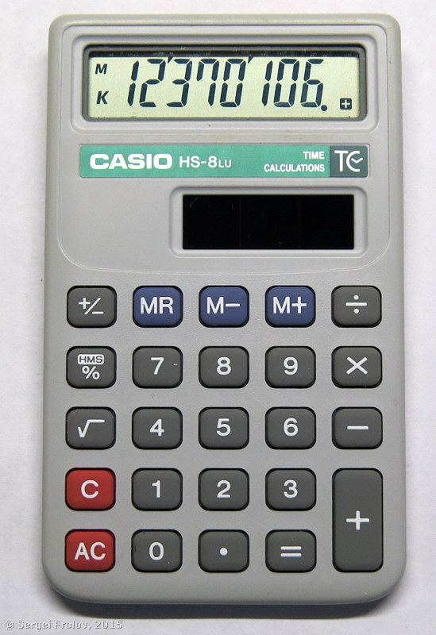

Рисунок 1

Калькулятор складається з корпусу, клавіатури з гумовими кнопками і плати.

У даній моделі плата зроблена у вигляді плівки з нанесеними на неї провідниками. Живлення - від сонячної батареї. Над сонячною батареєю розташований рідкокристалічний індикатор.

На задній кришці корпусу розташовані струмопровідні контакти. При натисканні на кнопку вона притискає плівку до задньої кришки і відбувається

електричний контакт. Часто струмопровідний контакт наносять на зворотну сторону кнопки. У тому випадку сама кнопка притискається до плати для створення контакту.

Зі зворотного боку під сонячною батареєю розташований чіп мікропроцесора. Він керує роботою калькулятора.

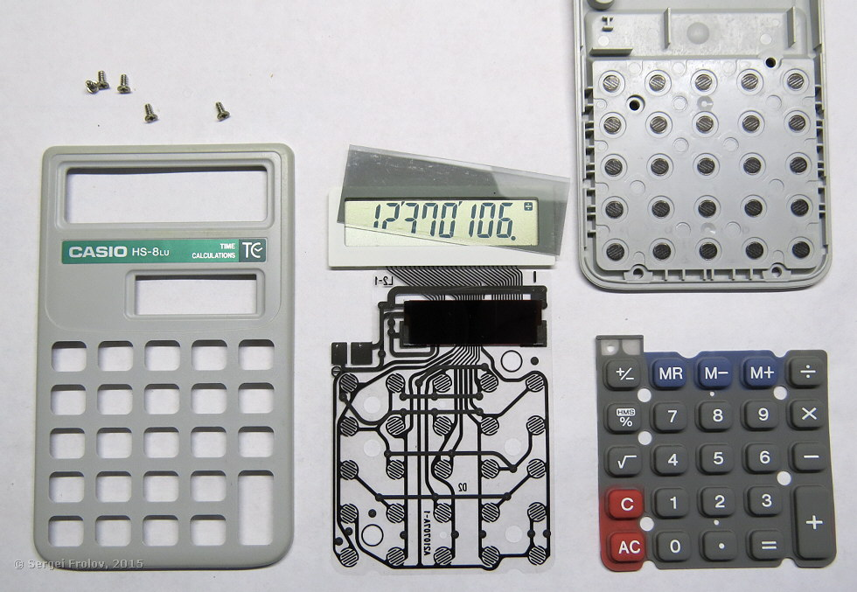

Рисунок 2

**Технічні характеристики**

Колір: Срібло.

Розмір ключа: Звичайний.

Тип: Стандартний

Бренд: Касіо.

Джерело живлення: Акумулятор/Сонячна.

Розмір: портативні.

**Структура**

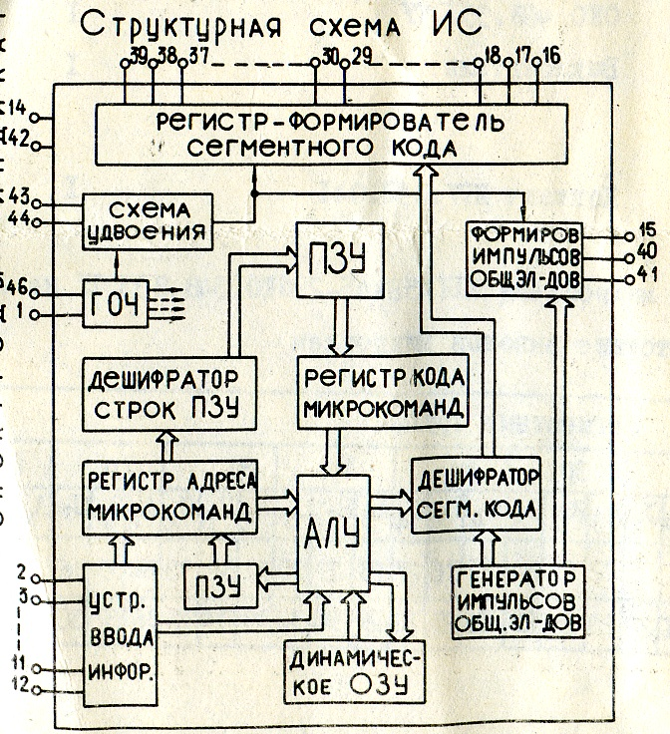

Рисунок 3.

У верхній частині ми бачимо, що є блоки:

- генератор опорної частоти (ГОЧ), який задає частоту, з якою ..генерується зображення на індикаторі;

- схема подвоєння напруги, примножує напругу сонячної батареї на два, щоб вистачило для індикатора;

- генератор, формувач імпульсів загальних електродів і регістр-формувач сегментного коду постійно виводять задані для виведення сегменти на індикатор. Там є спеціальний регістр пам'яті, куди мікропроцесор записує

інформацію, які треба відображати сегменти, а які не треба. Після цього процесор не відволікається на відображення, і ці блоки виводять все самі;

- ОЗУ з регістрами даних і ПЗУ з прошивкою;

- і вузол з процесором, що складається з АЛУ з обв'язкою. Лічильник адреси АЛУ вибирає чергове слово програми з ПЗУ. Розрядність цього слова може бути різною в різних калькуляторах. Окремі біти в слові визначають роботу АЛП: наприклад, скласти два 4-х бітних числа з регістрів, або вважати з ОЗУ цифру, або порівняти два числа, або зрушити на один розряд і т. д.

**Опис алгоритму роботи**

Спочатку спрацьовує скидання по живленню. При подачі електрики спеціальний вузол змушує програму працювати з початкової адреси. Команда за командою витягується з ПЗУ і виконується. Спочатку відбувається обнулення регістрів, формування числа "0.", скидання будь-яких ознак переповнення, операцій та інше. Після скидання програма очікує події від клавіатури (натискання кнопки).

Коли натиснута кнопка, то процесор через деякий час ще раз бере запит у клавіатури, щоб подавити брязкіт кнопок (коли через поганий контакт може відбутися одночасно кілька натискань).

А далі, в залежності від попередніх станів, він за програмою визначає, що з цим натисканням робити. Наприклад, якщо йде введення числа і введена цифра, то продовжити введення. Якщо натиснута кнопка операції, то виконати операцію.

Сам алгоритм і логіка виконання операцій цілком лежить на ПЗУ і програмістів, які писали прошивки.

Що цікаво, всі прості операції виконуються так, як їх вчать в школі.

- додавання і віднімання. У стовпчик. Вирівнюються порядки двох введених чисел і відбувається додавання чи віднімання.

- множення і ділення. Так само в стовпчик. Розряд за розрядом. Спочатку послідовним складанням множать на молодшу цифру множника, потім другу і так далі до старшої. Розподіл - послідовним відніманням.

Після виконання операції окрема підпрограма нормалізує результат: відкидає незначущі нулі і зрушує його вправо.

Якщо в калькуляторі є тригонометричні функції, то вони також виконуються, як їх запрограмував програміст. Є різні способи обчислення елементарних функцій: розкладання в ряд Тейлора або за методом "Cordic".

**Опис математичної моделі**

Арифметична логіка

Арифметична логіка базується на інфіксной нотації без пріоритетів і дужок. Для виконання операції «a * b» (де «*» - довільна бінарна операція) користувач спочатку набирає значення a, потім натискає одну з клавіш бінарної операції ( «+», «-», «×», «÷»), потім набирає значення b і натискає кнопку «=». Виконується введена операція над числами a і b, а її результат відображається на дисплеї. Якщо замість «=» користувач знову натисне клавішу бінарної операції, то відбудеться те ж саме - раніше введена операція виконається і її результат відобразиться, але цей результат стане першим операндом для тієї операції, клавіша якої була натиснута.

Так, наприклад, для обчислення значення виразу «30 * 5 + 45» користувач повинен послідовно натиснути клавіші: «3», «0», «×», «5», «+», «4», «5», « = ». При цьому після натискання плюса виконається множення 30 на 5, раніше введене, на дисплеї з'явиться результат 150, а після знака рівності відобразиться остаточний результат 195. Арифметична логіка не передбачає наявності пріоритетів операцій, всі операції виконуються в тому порядку, в якому вводяться. Так, спроба обчислення виразу 1 + 2 × 3 шляхом натискання кнопок в послідовності «1», «+», «2», «×», «3», «=» призведе до невірного результату, тому що спочатку буде виконано складання, і тільки потім множення, що дасть в результаті 9, а не 7, як повинно вийти згідно з правилами математики. Щоб отримати правильний результат, користувач повинен змінити порядок введення: виконати спочатку операцію множення, а тільки потім - склад

**Схема електрична принципова**

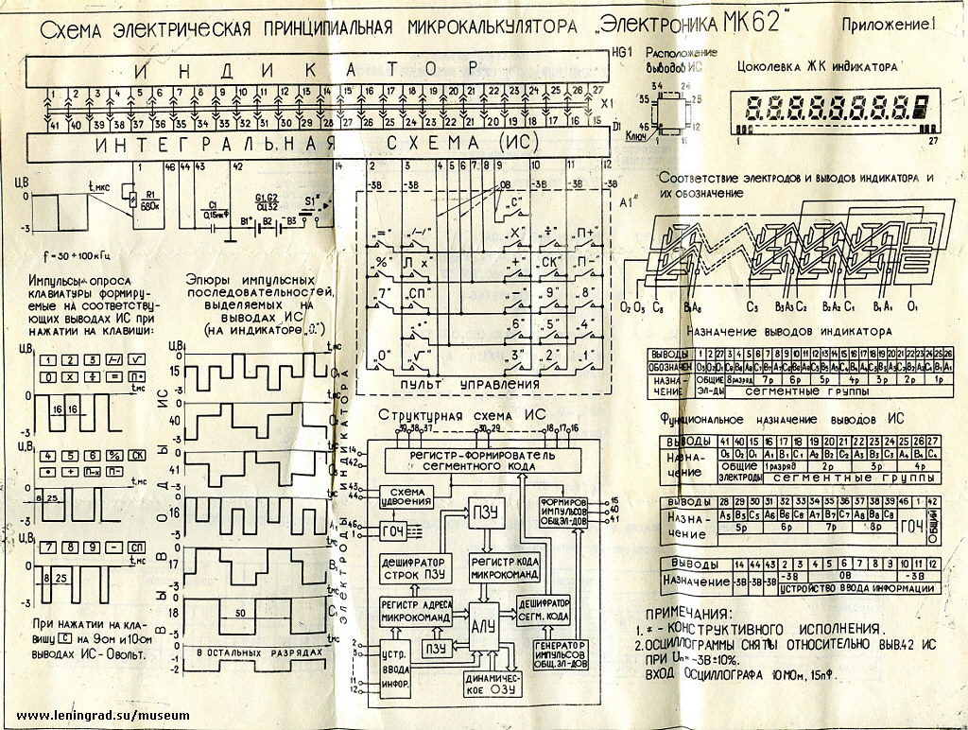

Рисунок 4

**Висновок**

Було розглянуто склад, технічні характеристики, структуру, схему електричну принципову калькулятора СASIO HS-8LU. Також описано алгоритм його роботи та алгоритм його математичної моделі.